Квест-игра «Секреты Отцов»

Подготовили и провели: воспитатели Кучерова Н.С., Алямовская Е.В.

Цель: данная игра направлена на приобщении детей к культуре здорового образа жизни, посредством повышения роли отца в глазах детей.
Задачи:
- развивать физические качества дошкольников: силу, выносливость, быстроту, смелость, ловкость, уверенность;
- развивать способности ориентироваться по плану помещения в поисках предметов («Секрета отцов»);
- развивать у детей способность анализировать и сопоставлять;
- развивать внимание и логическое мышление;
- сохранять и укреплять физическое и психическое здоровье детей;
- создать позитивное настроение и радость приключений;
- создать условия для удовлетворения естественной потребности детей в движении.
Оформление и оборудование: маршрутные листы, план-схема ДОУ, корзины, муляжи овощей и фруктов.
Ход мероприятия:
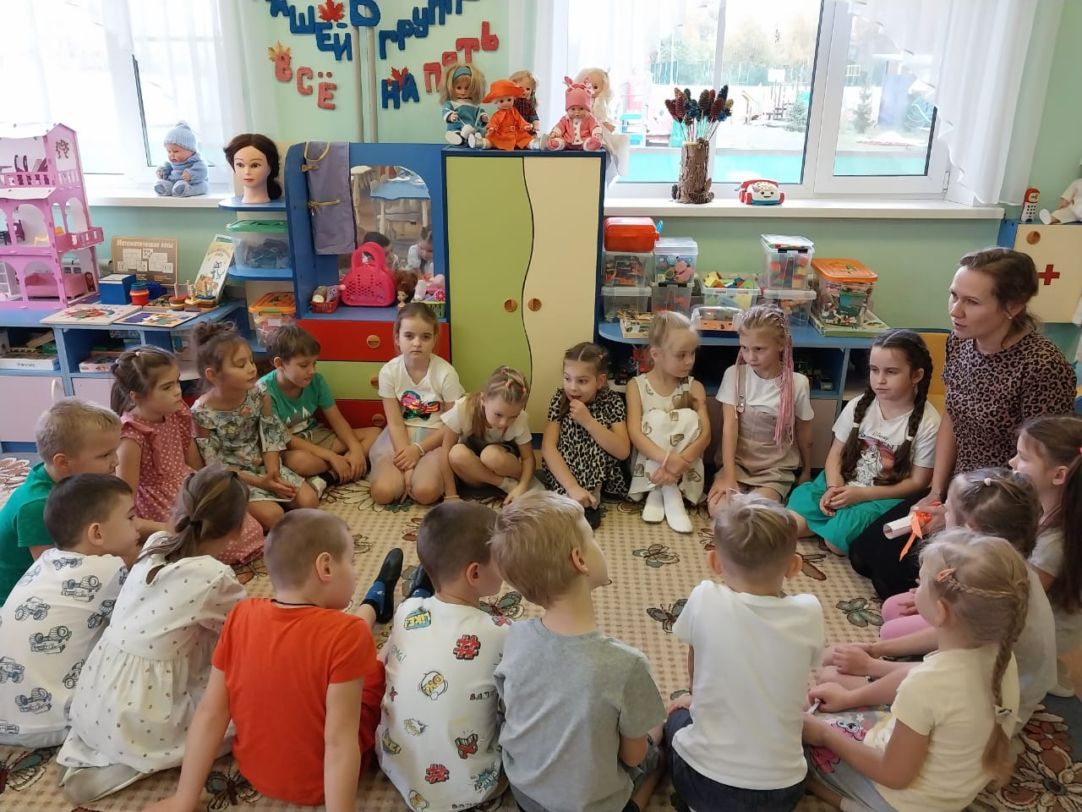
Воспитатели приветствует детей .
- Дети, 16 октября праздник – День отца.
- Скажите, какие ваши папы? Дети перечисляют … (умные, сообразительные, сильные, смелые, ловкие и т.д.).
- Молодцы. Да, ваши папы именно такие. Они тоже раньше были маленькими детьми, но потом они узнали один секрет и стали умными, смекалистыми, сильными и ловкими.
- Хотите узнать ЭТОТ СЕКРЕТ?
- Что бы узнать секрет, нам нужно отправиться в удивительное путешествие. У нас есть карта, которая приведет нас к разгадке этого СЕКРЕТА.
Воспитатель показывает карту (план-схема ДОУ Детского сада №72).
Воспитатель: Послушайте загадку:
Это место высоко, но не далеко. По ступенькам 3 этажа пройдёшь, в это место попадёшь. Там танцуют, играют и поют.
Давайте посмотрим схему
Все начинают передвигаться в первый пункт карты (танцевальный зал).
1 этап квеста: «Лаборатория Здоровья»
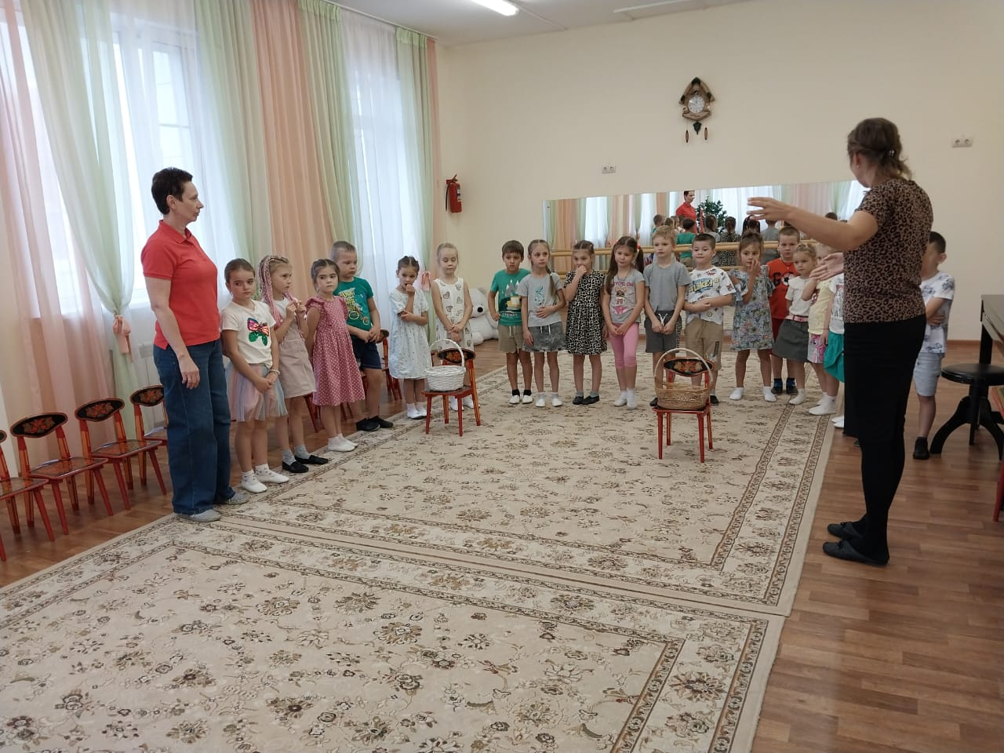
Мы попали в лабораторию Здоровья! Надеюсь, вы порадуете нас своими знаниями! Прошу вас встать в круг.
- Ребята, срочно нужна ваша помощь! Был сильный ветер, и все овощи и фрукты разлетелись по кабинету. Вам необходимо разложить правильно овощи и фрукты по корзинкам.
Дети раскладывают овощи и фрукты по корзинкам.
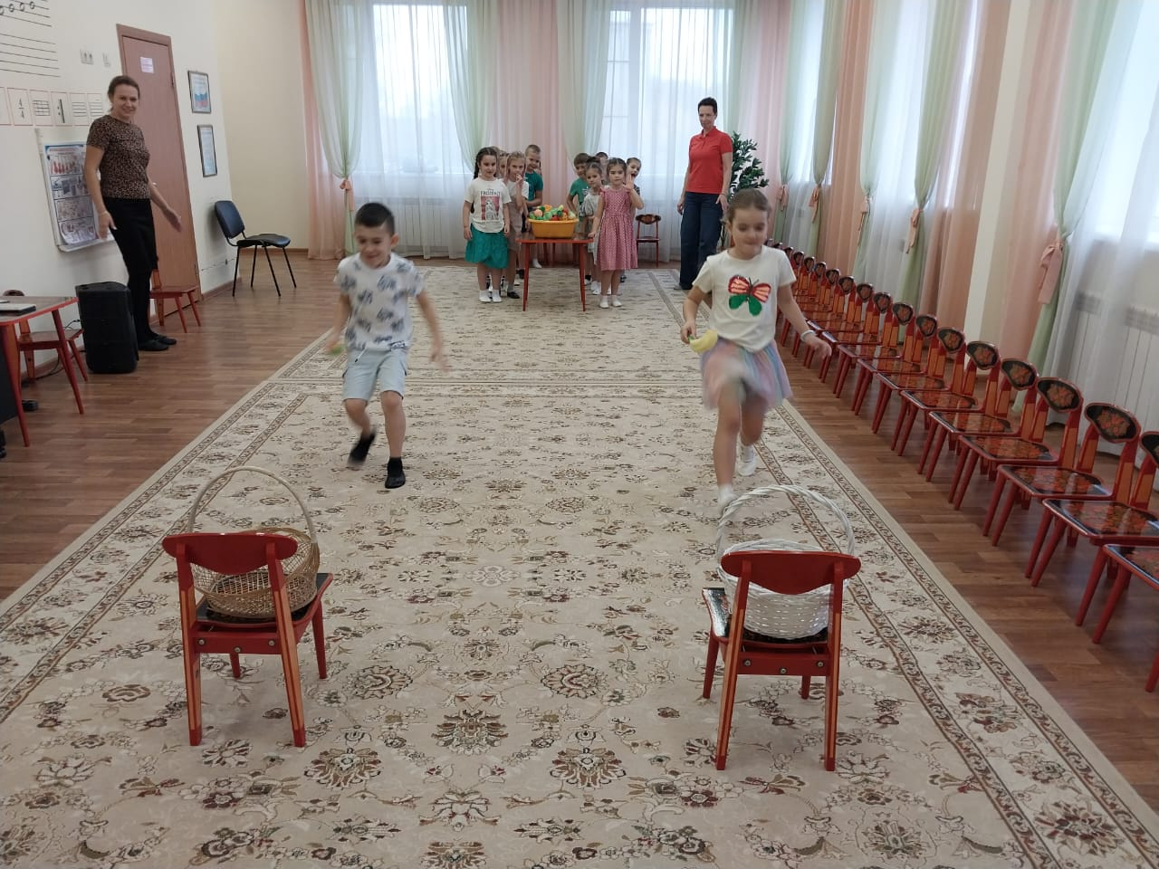
Вы просто молодцы, ребята!
А сейчас давайте поиграем «Полезное не полезное». Когда я буду говорить полезные продукты, вы подпрыгните, когда вредные-присядете.
Вижу, вижу, вы очень внимательные, справились с первым заданием, знаете, какие продукты полезные, какие вредные.
Дети получают Смайлик полезных продуктов, на котором написана следующая подсказка:
На листочке, на страничке, то ли точки, толи птички. Все сидят на лесенке и щебечут песенки! (Ноты.)
Команда переходит по карте во второй пункт карты (музыкальный зал).
2 этап квеста: "Муха "
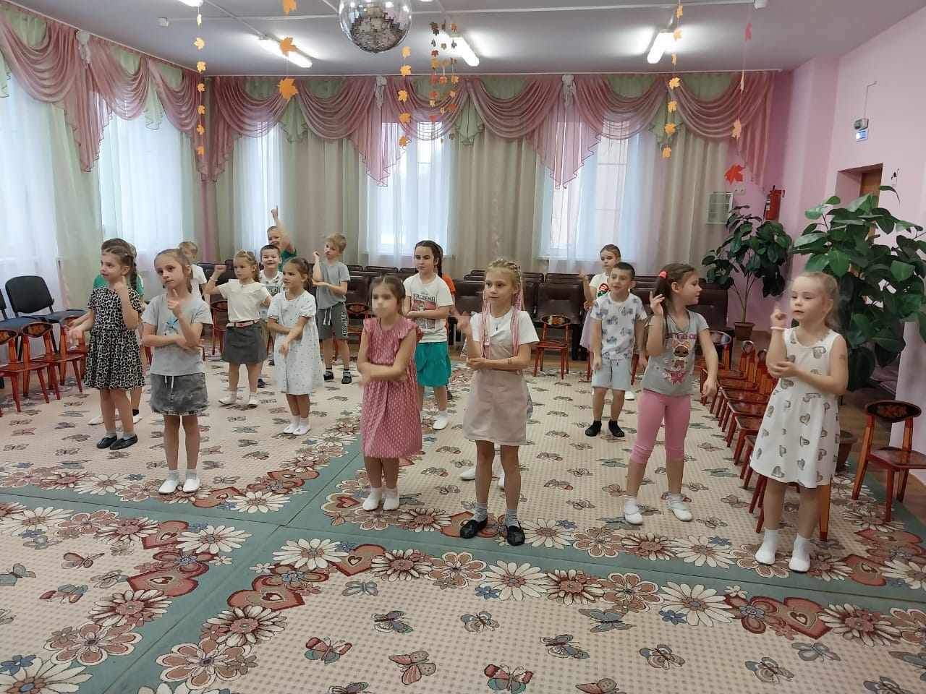
Воспитатель: Чтобы найти вторую отгадку, надо нам размяться.
Дети вмести с воспитателям выполняют музыкальную зарядку и получают танцующий Смайлик, с подсказкой-загадкой:
Коль крепко дружишь ты со мной, настойчив в тренировках, то будешь в холод, дождь и зной выносливым и ловким! (Спорт.)
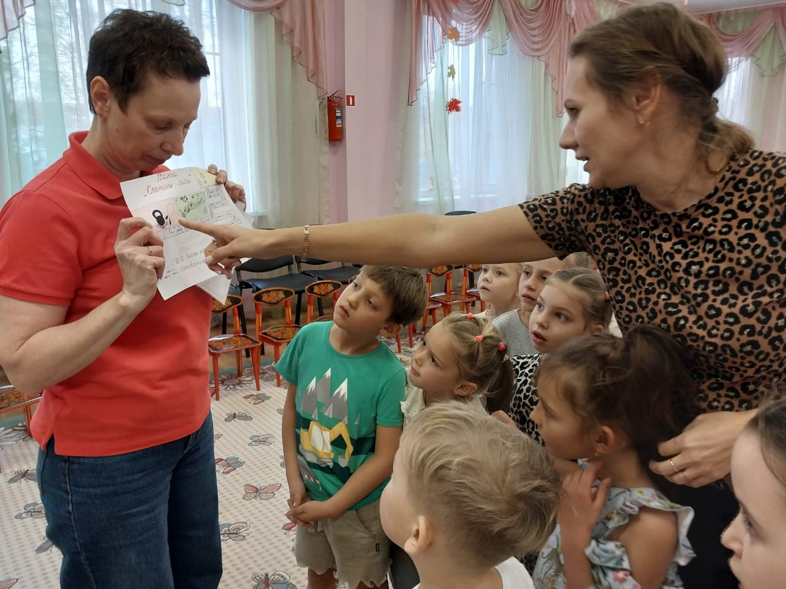
3 этап квеста: "Занимаемся вместе спортом"
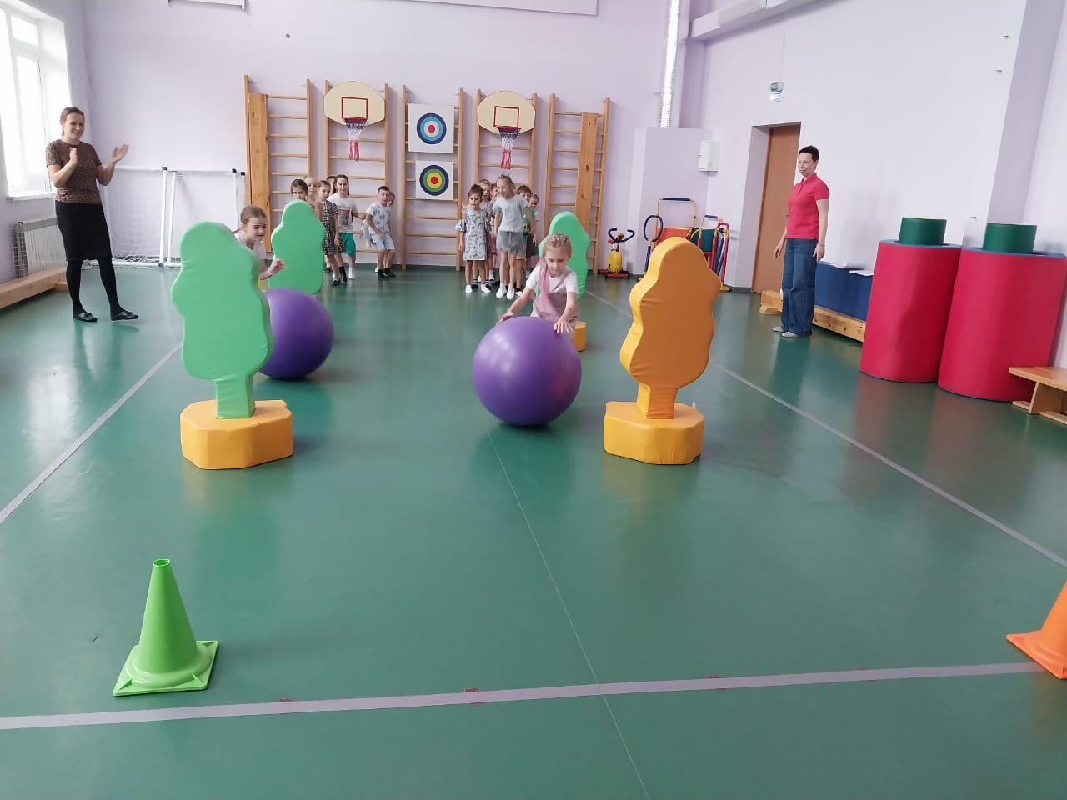
Воспитатель: Давайте посмотрим на карту, правильно ли мы идем?
В спортивном зале дети принимают участие в эстафете и получают третий Смайлик – спортсмен.
4 этап квеста: Интеллектуальный
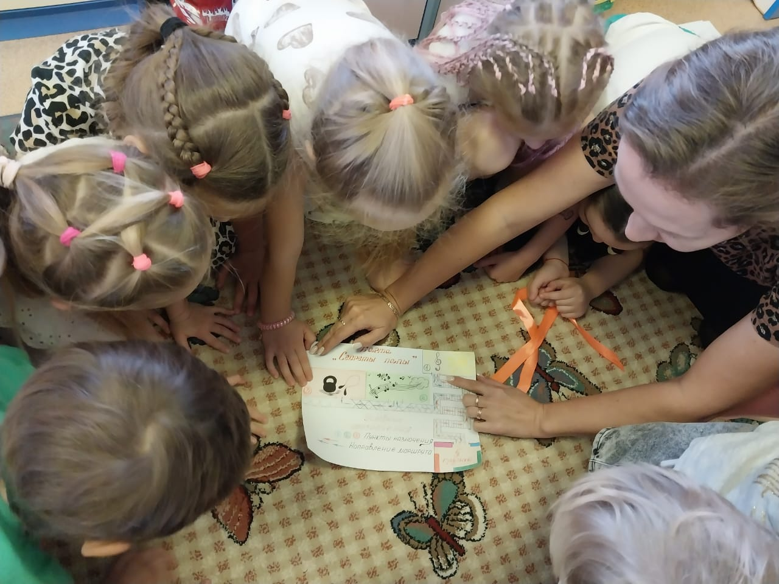
Воспитатель:
Чтобы получить четвертую и последнюю подсказку, надо ответить на вопросы и проявить сообразительность и смекалку.
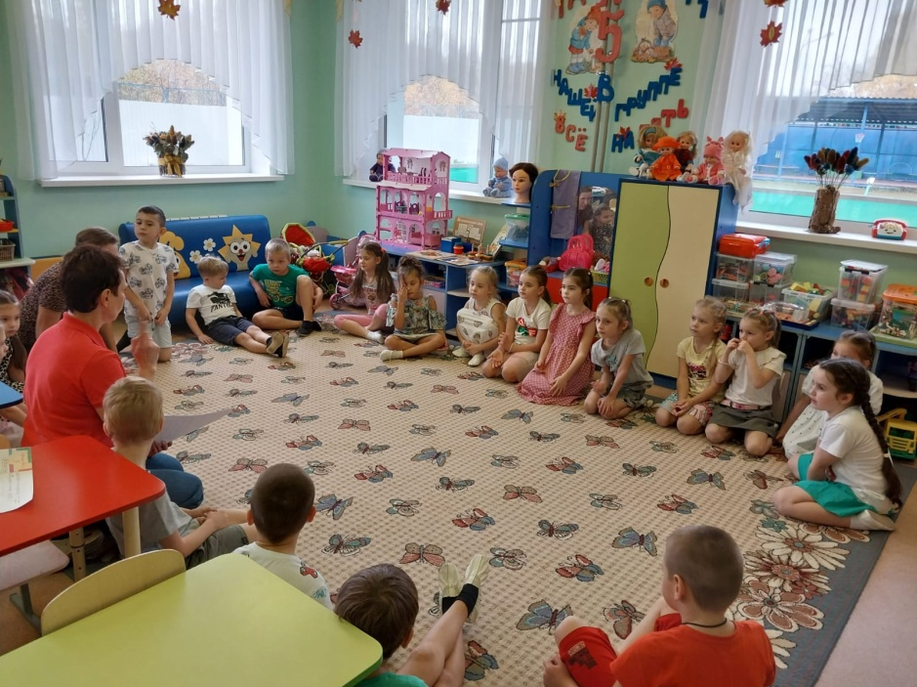
Задачи - шутки на сообразительность и смекалку:

- Кто быстрее плавает утенок или цыпленок?
- Кто быстрее долетит до цветка бабочка или гусеница?
- Над лесом летели три рыбки. Две приземлились. Сколько улетело?
- Летели два крокодила. Один красный, другой синий. Кто быстрее долетит?
- У мамы есть кот Пушок, дочка Даша и собачка Шарик. Сколько у мамы детей?
- Что едят крокодилы на северном полюсе?
- Собачка Жучка сказала, что видела на горке Сашу, Петю, Катю. Сколько детей видела собачка?
- На столе лежало 2 яблока. Одно разрезали. Сколько стало яблок?
- На каком языке будут разговаривать между собой немецкая и шотландская овчарки?
- Сколько цыплят вывел петух, если он снес 5 яиц?
- На столе лежало 2 яблока и 2 груши. Сколько овощей на столе?
- Что будет с мухой, если она налетит на сосульку?
- Кто громче замычит петух или корова?
- Как лучше и быстрее сорвать арбуз с дерева?
Выполнив задание, дети получают Смайлик-знайка.
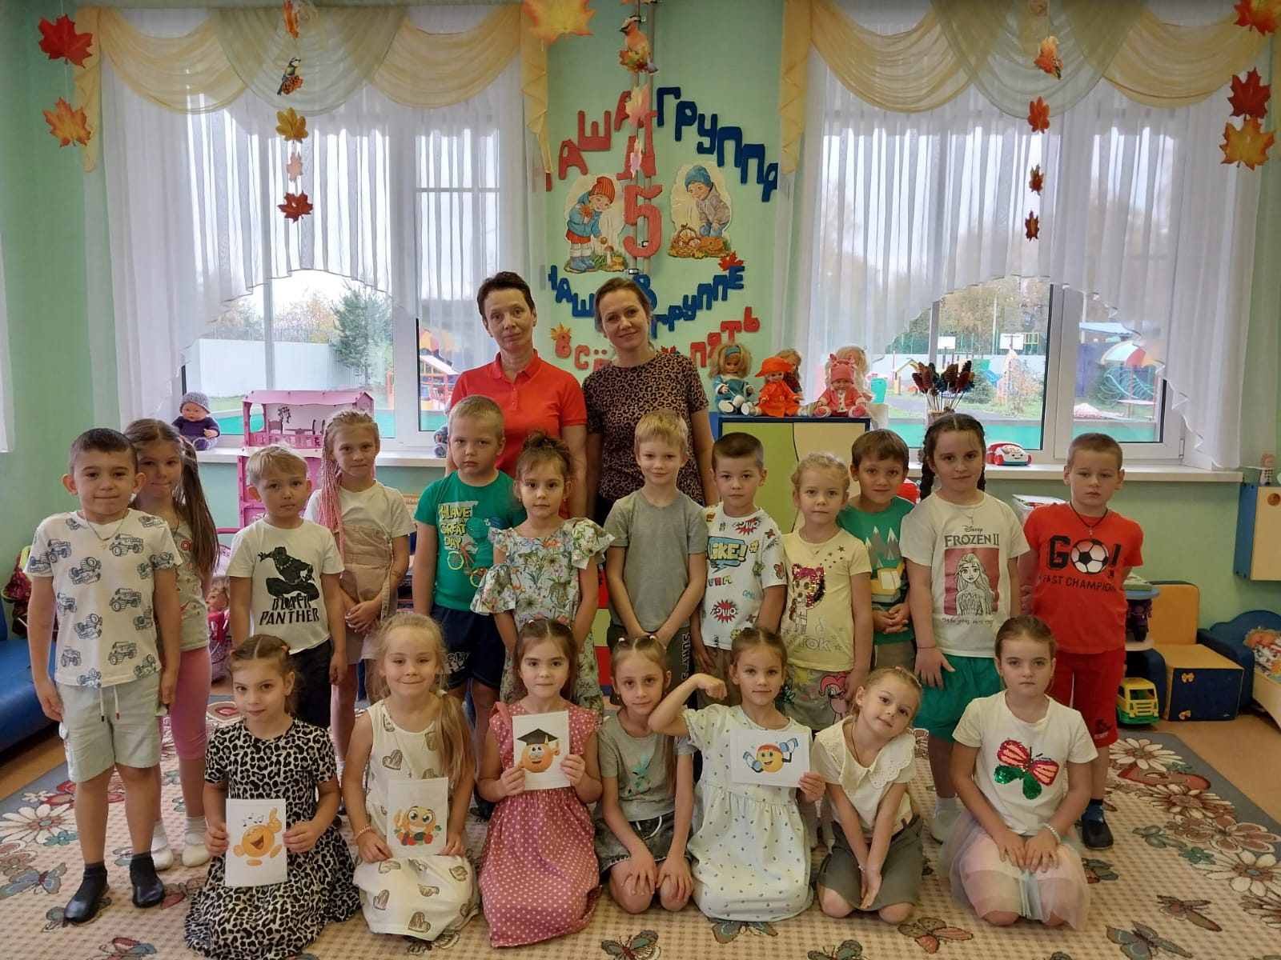
Воспитатель: Молодцы! Справились со всеми заданиями!
Давайте, ребята, посмотрим, в чем секрет наших пап?
Воспитатель показывает смайлики:
Правильное питание, хорошее настроение, зарядка для тела и ума!

